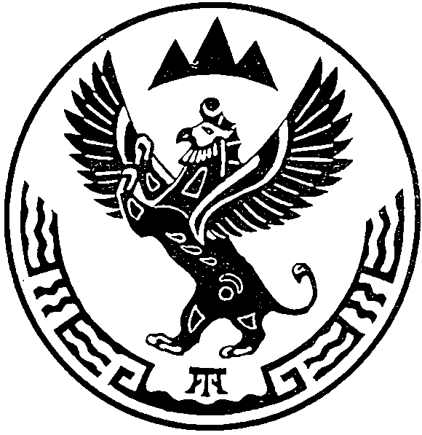
МИНИСТЕРСТВО  ПРИРОДНЫХ РЕСУРСОВ,  ЭКОЛОГИИ И ТУРИЗМА РЕСПУБЛИКИ АЛТАЙ  (Минприроды РА) |  |  |  |  | АЛТАЙ РЕСПУБЛИКАНЫҤ  АР-БӰТКЕН БАЙЛЫКТАР, ЭКОЛОГИЯ ЛА ТУРИЗИМ МИНИСТЕРСТВОЗЫ  (АР Минарбӱткен)
ПРИКАЗ |  |  |  | JAKAРУ
« 11 » марта 2021 г. |  |  |  |  |  | № | 118 .
г. Горно-Алтайск
О прекращении права пользования недрами
сельской администрации Узнезинского сельского поселения по лицензии ГОА 00264 ВЭ

В соответствии с пунктом 1 части 1 статьи 20 Закона Российской Федерации от 21 февраля 1992 года №2395-1 «О недрах»,
п р и к а з ы в а ю:
1. Прекратить право пользования недрами по лицензии ГОА 00264 ВЭ, выданной сельской администрации Узнезинского сельского поселения 13 февраля 2006 года (дата государственной регистрации лицензии), с целевым назначением добыча питьевых подземных вод скважиной №Г20/01 для хозяйственно-питьевого водоснабжения села Узнезя», в связи с истечением срока действия лицензии.
2. Сельской администрации Узнезинского сельского поселения в месячный срок с даты принятия приказа сдать оригинал лицензии на право пользования недрами в Министерство природных ресурсов, экологии и туризма Республики Алтай.
3. Отделу недропользования и водных отношений (А.С. Сакладов):
а) исключить лицензию из единого государственного реестра лицензий на право пользования участками недр местного значения;
б) направить копию настоящего приказа сельской администрации Узнезинского сельского поселения (649232, Республика Алтай, Чемальский район, село Узнезя, улица Новые Черемушки, дом 12) и Горно-Алтайский филиал ФБУ «Территориальный фонд геологической информации по Сибирскому федеральному округу» (649000, Республика Алтай, г. Горно-Алтайск, ул. Улагашева, д.13).
4. Настоящий Приказ вступает в силу со дня его подписания.
5. Контроль за исполнением настоящего Приказа возложить на заместителя министра Е.А. Мунатова.

Министр Е.О. Поварова

